Listas descriptivas de casos de uso
Número | 5
Nombre del CU | Gestionar servicios
Actor | Interesado en servicios
Descripción | Permite al Interesado en servicios solicitar, consultar y gestionar servicios en el sistema, agrupando las acciones disponibles según su perfil o rol.
Prioridad (A/B/C) | A
Parámetros de Entrada | accion (Registrar tarea/Entregar Servicio), respuesta (Si/No)
Estado Inicial | Instancia de Convenio:  - relacionada a instancia de EstadoConvenio:  - con nombreEstadoConvenio igual a ”En progreso”  - relacionada a instancia de Proyecto  - relacionada a instancia de Cliente  - relacionada a instancias de ConvenioTipoServicio  Instancia de EstadoConvenio:  - nombreEstadoConvenio igual a “Firmado”  - fechaHoraBajaEC igual a vacío  Instancia de EstadoConvenio:  - nombreEstadoaConvenio igual a “En progreso”  - fechaHoraBajaEC igual a vacío  Instancias de Servicio:  - relacionadas a instancias de Profesional  - relacionadas a instancias de ConvenioTipoServicio  Instancia de EstadoServicio con:  - nombreEstadoServicio igual a “Asignado”  - fechaHoraBajaES igual a vacío  Instancia de EstadoServicio con:  - nombreEstadoServicio igual a “En progreso”  - fechaHoraBajaES igual a vacío  Instancia de EstadoServicio con:  - nombreEstadoServicio igual a “Terminado”  - fechaHoraBajaES igual a vacío  Instancia de EstadoServicio con:  - nombreEstadoServicio igual a “Aprobado”  - fechaHoraBajaES igual a vacío
Estado Final | Sin modificaciones en instancias persistentes.
Precondición | Usuario instanciado (CU Iniciar sesión)

Descripción del flujo de sucesos
Número: 5
Nombre CU: Gestionar servicios
Interesado en servicios | Sistema | Ref.
1. Inicia CU
 | 2. Validar usuario y determinar rol  2.1. Comprobar que Usuario esté instanciado (precondición)  2.2. Leer usuario.rolUsuario de instancia de usuario  2.3. Comprobar que usuario.rolUsuario = ”Cliente” | C.A. N°9  C.A. N°1
 | 3. Buscar servicios del Cliente logueado  3.1. Buscar instancia de EstadoConvenio con:  - fechaHoraBajaEC igual a vacío  - nombreEstadoConvenio igual a “En progreso”  3.2. Buscar instancias de Convenio:  - relacionadas a instancia de Cliente (instanciado)  - relacionadas a instancia de EstadoConvenio (paso 3.1)  3.3. Por cada instancia de Convenio:  3.3.1. Leer numeroConvenio  3.3.2. Leer instancia de Proyecto relacionada a instancia de Convenio  3.3.3. Leer nombreProyecto  3.3.4. Leer instancia de ConvenioTipoServicio relacionada a instancia de Convenio  3.3.5 Por cada instancia de ConvenioTipoServicio:  3.3.5.1. Buscar Instancias de Servicio  - relacionadas a instancias de ConvenioTipoServicio leídas.  3.3.5.2. Por cada Servicio encontrado  3.3.5.2.1. Leer numeroServicio  3.3.5.2.2. Leer horasEfectuadas  3.3.5.2.3. Leer añoMesServicio  3.3.5.2.4. Leer observacionesProf  3.3.5.2.5. Leer instancia de EstadoServicio relacionada a instancia de Servicio  3.3.5.2.6.Leer nombreEstadoServicio  3.3.5.2.7.Leer instancia de Profesional relacionada a instancia de Servicio  3.3.5.2.8. Leer nombreApellidoProf  3.3.5.2.9. Mostrar:  - nombreProyecto de instancia de Proyecto  - numeroservicio de instancia de Servicio  - horasEfectuadas de instancia de Servicio  - AñoMesServicio de instancia de Servicio  - observacionesProf de instancia de Servicio  - nombreEstadoServicio de instancia de EstadoServicio  - nombreApellidoProf de instancia de Profesional  3.4. Mostrar pregunta: “¿Desea aprobar un servicio?” | C.A. N°6  C.A. N°2  C.A. N°3  GUI 1
4. Elegir respuesta (Si/No)
 | 5. Verificar respuesta  5.1. Comprobar que respuesta sea igual a “No” | C.A. N°5
 | 5. Fin CU

Caminos Alternativos
CA N°1: Actor Logueado es Profesional
Interesado en servicios | Sistema | Ref.
 | 2. Validar tipo profesional  2.1 Leer socioReponsable igual de instancia de Profesional (instanciado)  2.2. Comprobar que socioReponsable sea igual a falso | C.A. N°4
 | 3. Buscar Servicios para el Profesional Logueado  3.1. Buscar instancia de EstadoServicio con:  - fechaHoraBajaES igual a vacío  - nombreEstadoServicio igual a “Asignado”  3.2. Buscar instancia de EstadoServicio con:  - fechaHoraBajaES igual a  - nombreEstadoServicio igual a “En Progreso”  3.3. Buscar instancia de EstadoServicio con:  - fechaHoraBajaES igual a  - nombreEstadoServicio igual a “Terminado”  3.4. Buscar instancia de EstadoServicio con:  - fechaHoraBajaES igual a  - nombreEstadoServicio igual a “Aprobado”  3.5. Buscar instancia de EstadoServicio con:  - fechaHoraBajaES igual a vacío  - nombreEstadoServicio igual a “Facturado”  3.6. Buscar instancias de Servicio:  - relacionadas a instancias de EstadoServicio (2.1 a 2.5)  - relacionada a Profesional (instanciado)  3.7. Por cada instancia de Servicio leída:  3.7.1. Leer numeroServicio  3.7.2. Leer horasEfectuadas  3.7.3. Leer AñoMesServicio  3.7.4. Leer observacionesProf  3.7.5. Leer instancia de EstadoServicio relacionada  3.7.6. Leer nombreEstadoServicio  3.7.7. Leer instancia de Profesional relacionada  3.7.8. Leer nombreApellidoProf  3.7.9. Leer instancia de ConvenioTipoServicio relacionada a instancia de Servicio  3.7.10. Buscar instancia de Convenio relacionada a instancia de ConvenioTipoServicio  3.7.11. Leer instancia de Proyecto relacionada a instancia de Convenio  3.7.12. Leer nombreProyecto  3.7.13. Mostrar:  - nombreProyecto de instancia de Proyecto  - numeroservicio de instancia de Servicio  - horasEfectuadas de instancia de Servicio  - AñoMesServicio de instancia de Servicio  - observacionesProf de instancia de Servicio  - nombreEstadoServicio de instancia de EstadoServicio  - nombreApellidoProf de instancia de Profesional  3.8. Mostrar mensaje: “Ingrese la acción que desea realizar” | C.A. N°6  C.A. N°6  C.A. N°6  C.A. N°6  C.A. N°6  GUI 2  GUI 3
4. Elegir accion(Registrar tarea/Entregar Servicio)
 | 5. Verificar acción ingresada  5.1. Comprobar que acción elegida sea igual a “Registrar Tarea” | C.A. N°8
 | 6. Ir al camino alternativo 7
 | 7. Guardar cambios
 | 8. Fin CU

CA N°2: El cliente no tiene convenios activos
Interesado en servicios | Sistema | Ref.
 | 3. Informar que el cliente no tiene ningún convenio  3.1. Mostrar mensaje: “Usted no tiene ningún convenio activo” | GUI 5
 | 4. Fin CU

CA N°3: El cliente no tiene servicios en sus convenios
Interesado en servicios | Sistema | Ref.
 | 3. Informar que el cliente no tiene ningún servicio  3.1. Mostrar mensaje: “Usted no tiene ningún servicio activo” | GUI 6
 | 4. Fin CU

CA N°4: Actor Logueado es Socio Responsable
Interesado en servicios | Sistema | Ref.
 | 3.Buscar Servicios para el Socio Responsable Logueado  3.1. Buscar instancia de EstadoServicio con:  - fechaHoraBajaES igual a vacío  - nombreEstadoServicio igual a “Asignado”  3.2. Buscar instancia de EstadoServicio con:  - fechaHoraBajaES igual a  - nombreEstadoServicio igual a “En Progreso”  3.3. Buscar instancia de EstadoServicio con:  - fechaHoraBajaES igual a  - nombreEstadoServicio igual a “Terminado”  3.4. Buscar instancia de EstadoServicio con:  - fechaHoraBajaES igual a  - nombreEstadoServicio igual a “Aprobado”  3.5. Buscar instancia de EstadoServicio con:  - fechaHoraBajaES igual a vacío  - nombreEstadoServicio igual a “Facturado”  3.6. Buscar instancias de Servicio:  - relacionadas a instancias de EstadoServicio (2.1 a 2.5)  3.7. Por cada instancia de Servicio leída:  3.7.1. Leer numeroServicio  3.7.2. Leer horasEfectuadas  3.7.3. Leer AñoMesServicio  3.7.4. Leer observacionesProf  3.7.5. Leer instancia de EstadoServicio relacionada  3.7.6. Leer nombreEstadoServicio  3.7.7. Leer instancia de Profesional relacionada  3.7.8. Leer nombreApellidoProf  3.7.9. Leer instancia de ConvenioTipoServicio relacionada a instancia de Servicio  3.7.10. Buscar instancia de Convenio relacionada a instancia de ConvenioTipoServicio  3.7.11. Leer instancia de Proyecto relacionada a instancia de Convenio  3.7.12. Leer nombreProyecto  3.7.13. Mostrar:  - nombreProyecto de instancia de Proyecto  - numeroservicio de instancia de Servicio  - horasEfectuadas de instancia de Servicio  - AñoMesServicio de instancia de Servicio  - observacionesProf de instancia de Servicio  - nombreEstadoServicio de instancia de EstadoServicio  - nombreApellidoProf de instancia de Profesional | C.A. N°6  C.A. N°6  C.A. N°6  C.A. N°6  C.A. N°6  GUI 4
 | 4. FIN CU

CA N°5: Cliente desea aprobar un servicio
Interesado en servicios | Sistema | Ref.
6. Cliente inicia aprobación del Servicio
6.1. Ir a CU “Aprobar Servicio”

CA N°6: No se encontraron las instancias de estados necesarios
Interesado en servicios | Sistema | Ref.
 | 4. Informar que sistema no puede llevar a cabo en CU  4.1. Mostrar mensaje: “El sistema no se encuentra disponible en este momento” | GUI 7
 | 5. FIN CU

CA N°7: Profesional desea registrar una tarea
Interesado en servicios | Sistema | Ref.
7. Extensión registrar tarea
7.1. Ir a CU “Registrar tarea”

CA N°8: Profesional desea entregar un servicio
Interesado en servicios | Sistema | Ref.
6. Extensión entregar servicio
6.1. Ir a CU “Entregar servicio”

CA N°9: No se encuentra instanciado el usuario
Interesado en servicios | Sistema | Ref.
3. Notificar al profesional
3.1. Mostrar mensaje: “No ha iniciado sesión”
 | 4. FIN CU

GUI 1 - Servicios del cliente
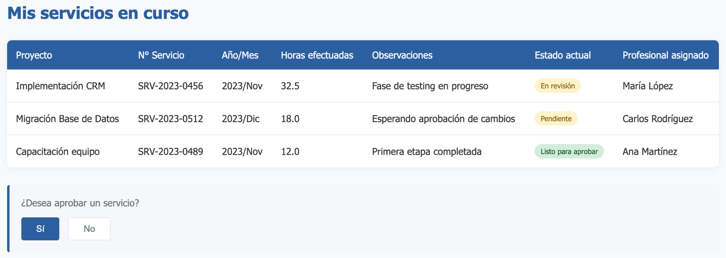

GUI 2 - Servicios para el profesional (no socio)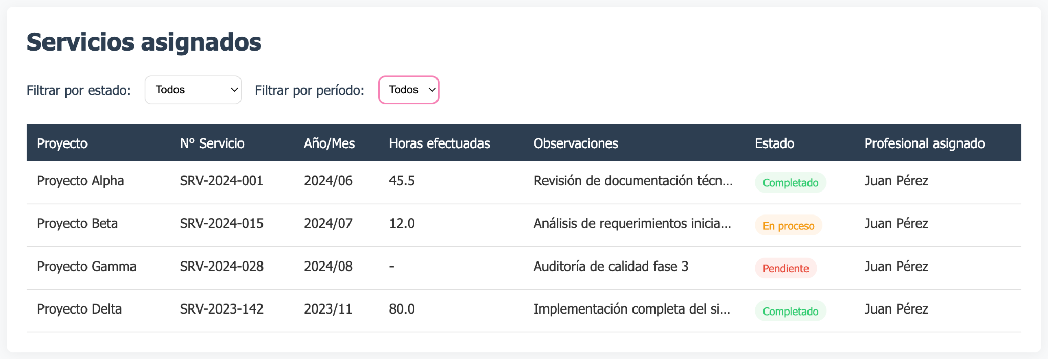

GUI 3 - Selección de acción (profesional)
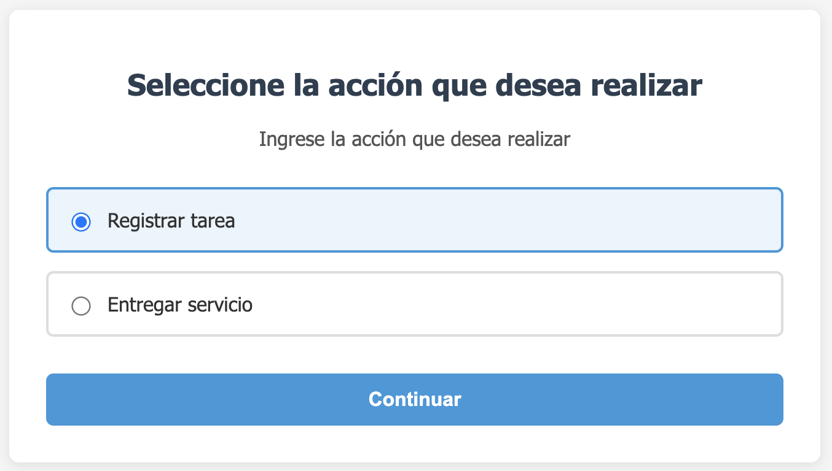

GUI 4 - Servicios para el socio responsable
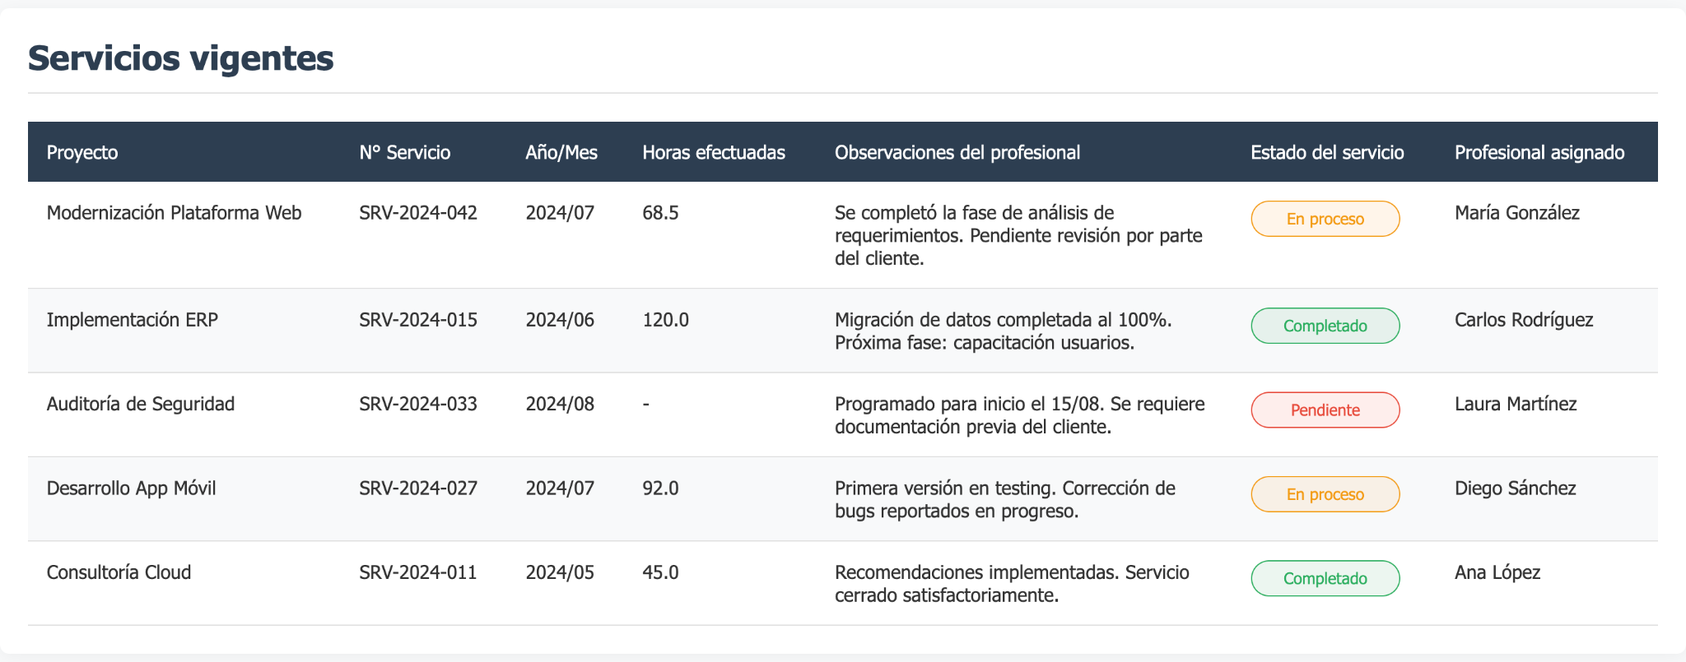

GUI 5 - Cliente sin convenios activos
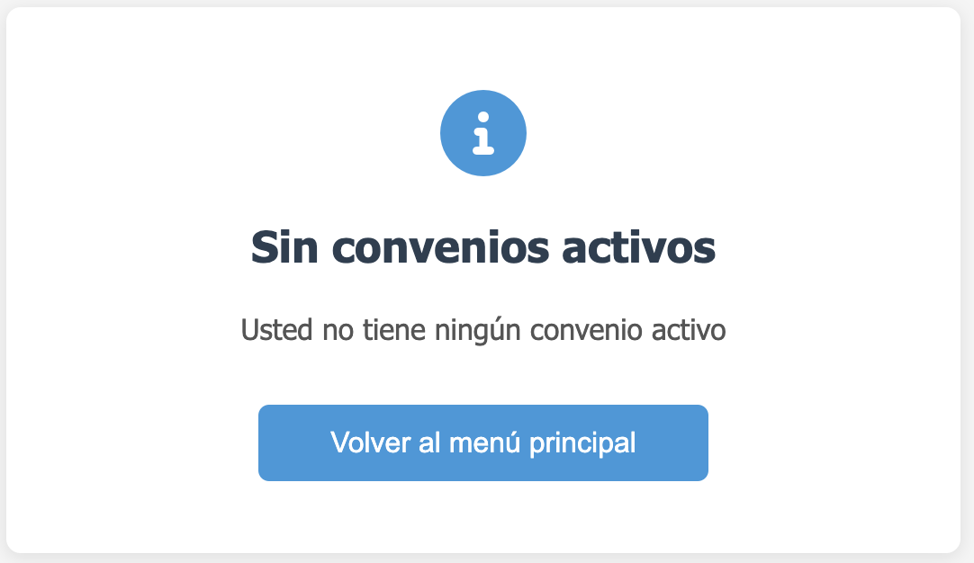

GUI 6 - Clientes con convenios, pero sin servicios
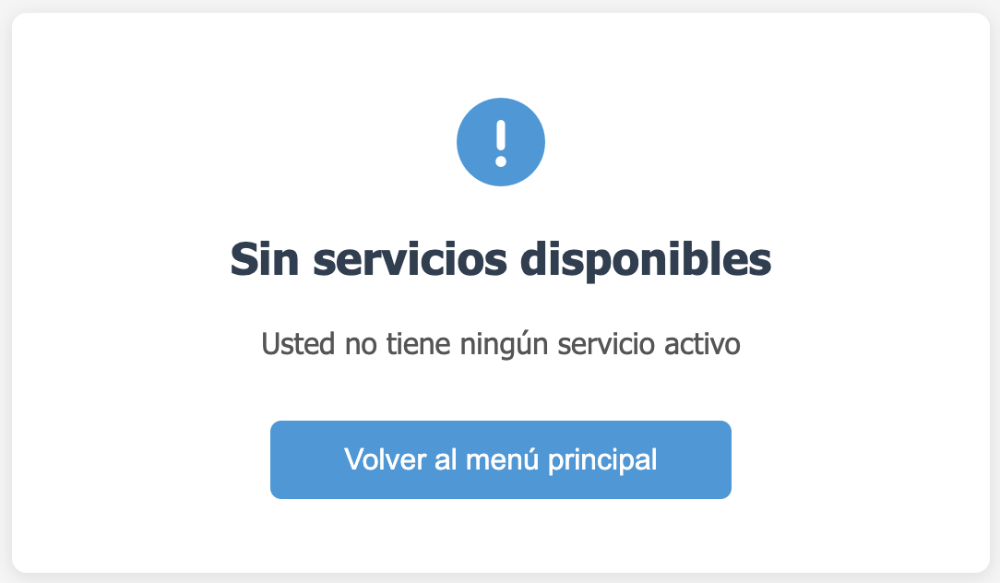

GUI 7 - Sistema no disponible
